Проект: «Инструментальная технологическая среда для создания распределенных интеллектуальных систем управления сложными динамическими объектами»
ЭТАП: №3, I полугодие 2011 г.

Есть предложение по названию сервиса (первичный вариант):
СИМВОЛ — Сервис Имитационного Моделировния и Визуализации Общего Лицензирования

Сервис интерактивной визуализации с организацией доступа к видеопотоку через Интернет
Повсеместное внедрение мобильных устройств (нетбуки, планшетные ПК, мобильные телефоны под управлением ОС Android, iOS и Symbian) определяет тенденции в развитии вычислительных сервисов. Если в повседневных задачах (такие как использование Интернет, работа с офисными приложениями) производительности мобильных устройств достаточно, то для задач интерактивного численного моделирования с визуализацией в подавляющем числе случаев производительности недостаточно.
Данная проблема может быть решена путем создания сервисов интерактивного моделирования и визуализации (СИМВ) — программно-аппаратных комплексов, включающие в себя клиентскую и серверные части.
Данный ПАК должен обеспечивать непрерывную трансляцию данных результатов имитационного моделирования и визуализации потенциально неограниченному числу пользователей и интерактивное взаимодействие одного или нескольких пользователей с процессом моделирования.
Для описания процесса управления имитационным моделированием в первую очередь следует выделить категории (роли) пользователей (предполагается, что сервис уже полностью развернут):
- Мастер — инициирует процесс имитационного моделирования, назначает роли других пользователей в процессе имитационного моделирования. Имеет полный доступ к данным имитационного моделирования и результатами визуализации, может влиять на процесс имитационного моделирования в соответствии с принципами Computational Steering.
- Делегат — пользователь, назначенный мастером, имеет полный доступ к данным имитационного моделирования и результатами визуализации, может влиять на процесс имитационного моделирования, но не может назначать роли.
- Наблюдатель — имеет полный доступ к данным имитационного моделирования и результатами визуализации, но не может влиять на процесс имитационного моделирования.
Пользователи могут находиться в любой точке земного шара, где имеется в наличии высокоскоростной выход в Интернет. Посредством настольного, мобильного, планшетного ПК или мобильного телефона (бразуер должен поддерживать воспроизведение потокового видео) пользователь заходит на сайт сервиса, проходит процедуру авторизации и подключается к СИМВ. Если пользователь входит в категорию мастера, то он инициирует процесс имитационного моделирования и приглашает других пользователей. В процессе имитационного моделирования пользователь получает в реальном времени видеопоток содержащий визуализированные результаты численного моделирования. При этом, он может изменять параметры моделируемых объектов и немедленно наблюдать результат изменения.
С аппаратной точки зрения СИМВ представляет собой спаренный модуль, состоящий из сервера имитационного моделирования и сервера интерактивной визуализации. Построение сервера имитационного моделирования представляет собой сложно, но в целом типовую задачу для HPC. Сервер интерактивной визуализации в свою очередь состоит из ЭВМ оснащенной мощной видеокартой и модуля видео-транслирования. ЭВМ и модуль видео-транслирования, соединяются посредством VGA или DVI-кабеля. Сформированное ЭВМ изображение передается в модуль видео-транслирования, кодируется и передается в Интернет, как потоковое видео в формате MPEG или FLV.

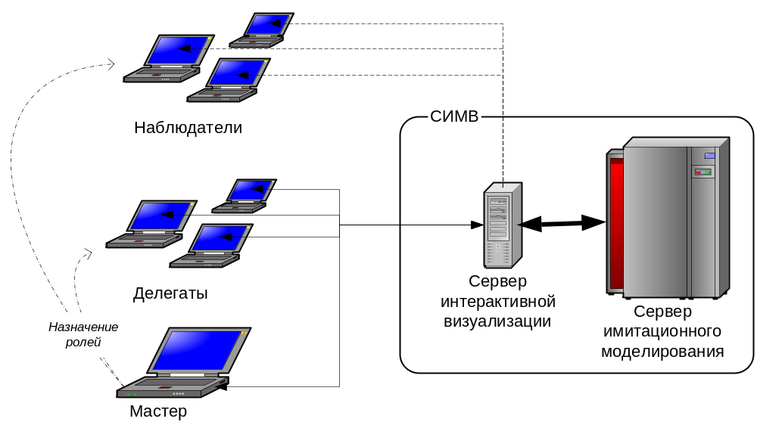
Рис. 1. Общая схема СИМВ.

Так как система предполагает коллективное использование, то следует возможные варианты политик предоставления ресурсов СИМВ для конечных пользователей на коммерческой и некоммерческой основе.
- по расписанию;
- гибкое предоставление сервиса.
Рассмотрим пример использования данной системы для задач моделирования экстремальной динамики судна на нерегулярном волнении (предполагается, что сервис уже развернут):
  - Мастер подключается к СИМВ и выбирает задачу моделирования экстремальной динамики судна на нерегулярном волнении.
  - Мастер назначает делегатов и наблюдателей.
  - Начинается процесс имитационного моделирования. При этом визуализация расчетов транслируется как видео-сигнал всем пользователям, подключенным к СИМВ.
  - Мастер и делегаты, могут согласованно менять параметры моделирования (например параметры волнения и параметры судна).
На рис. 2. представлены кадры визуализации результатов численного моделирования экстремальной динамики судна на нерегулярном волнении в режиме брочинга.
Программная реализация пакета численного моделирования экстремальной динамики судна на нерегулярном волнении позволяет запускать пакет не только в интерактивном режиме (с применением трансляции результатов визуализации), но и в пакетном режиме без визуализации, что позволяет его встраивать как отдельный пакет в задачах МИТП-И???. При этом требования по аппаратному обеспечению становятся более мягкими, что позволяет обеспечить развертку пакета аналогично всем остальным.
В рамках встраивания
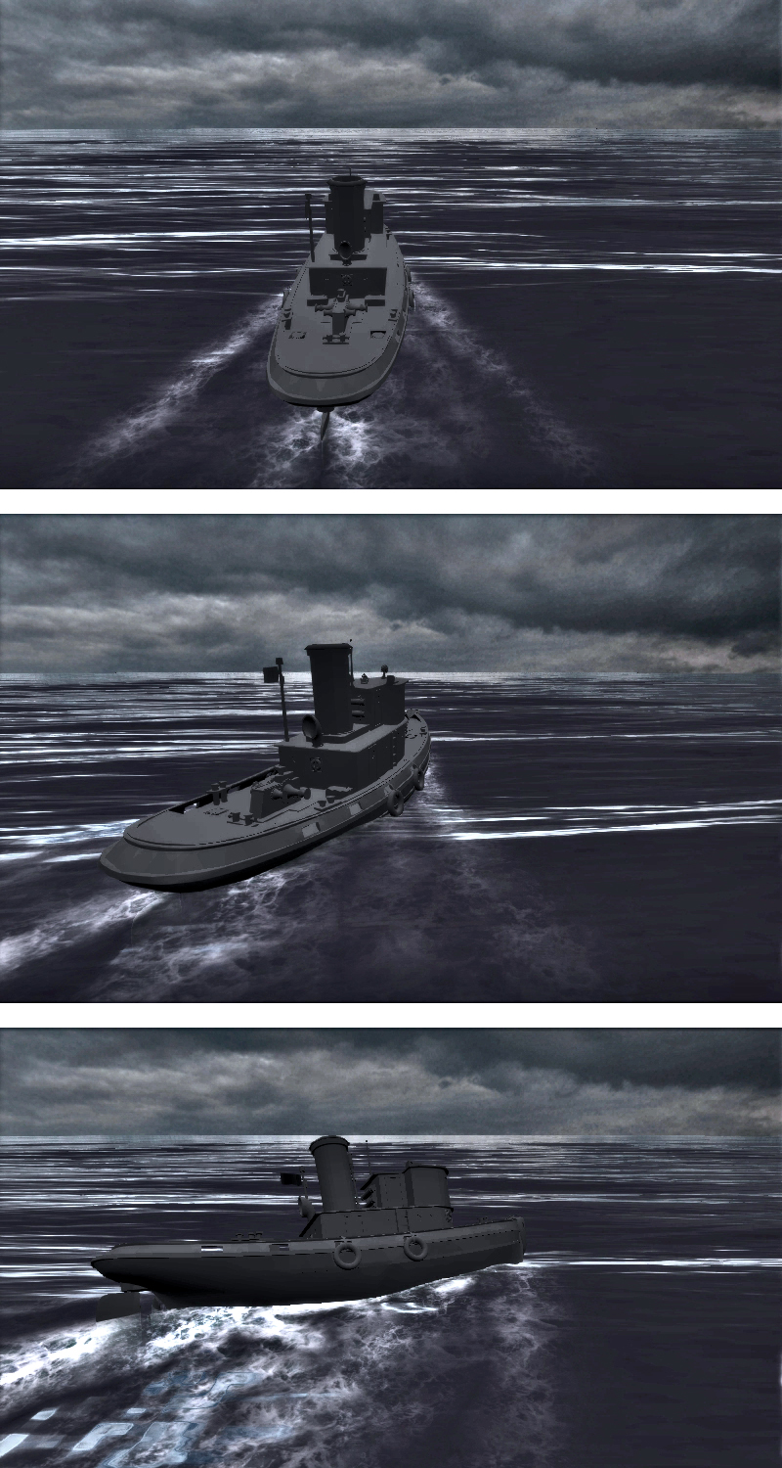
Рис. 2. Стадии развития явления брочинга.
- Кратко анонсируется программное решение (в данном случае – еще не создано до конца), которое ты мне (Ivanov) описывал
- Использовать следующую структуру изложения:
- Назначение сервиса
- Принципы функционирования сервиса (логика, алгоритм и пр.) «мастера и слэйвы»
- Необходимые требования для функционирования (к данным, к платформам, возможно – к железу, и пр.)
- Пример использования (картинка с брочингом)
- Несколько слов о встраивании в МИТП (проконсультироваться у Насонова).

Интернет сервис моделирования динамики судна с 6 степенями свободы на нерегулярном волнении
- Материалы автореферата (но без упора на визуализацию – главное, это математические модели физических явлений). Структура изложения – как в 1.1. .
- Для примера использования – привести рис. 4 и 5 из АР (АЧХ параметрического резонанса).

Модель поведения судна на нерегулярном волнении
Модель поведения судна на нерегулярном волнении удовлетворяет требованиям интерактивности, возможности в разумные сроки (минуты – десятки минут) осуществить имитационное моделирование процессов, развитие которых в реальности требует порядка нескольких десятков минут (например, параметрический резонанс) и возможности воспроизведения основных качественных эффектов с разумным уровнем точности для широкого диапазона условий эксперимента.
Поскольку структура традиционных моделей динамики судна в форме идеализированных уравнений движения существенно различается для воспроизведения разных экстремальных ситуаций (что ограничивает области их применения), использован прямой метод, основанный на вычислении главных сил и моментов непосредственным интегрированием по мгновенной погруженной поверхности корпуса объекта S:
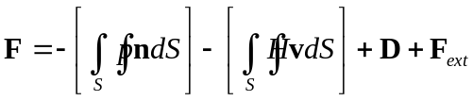 (1)
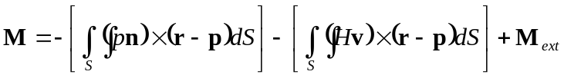 (2)
Здесь D — весовое водоизмещение объекта, p — гидростатическое и гидродинамическое давление воды в точке, n — нормаль к поверхности, r — радиус-вектор точки поверхности в глобальных координатах, p — положение объекта в пространстве, определяемое шестью степенями свободы, Hv — демпфирующая сила, действующая на единицу поверхности корпуса объекта, v — скорость частиц вдоль поверхности судна в точке интегрирования. F_{ext} и M_{ext} — дополнительные сила и момент (внешнее управление).
Сила F и момент M рассматриваются относительно редуцированных масс и моментов инерции объекта, включающих в себя собственные и присоединенные составляющие. Структура выражений для демпфирующей силы и гидродинамической составляющей давления соответствует ньютоновским принципам гидродинамики; коэффициенты пропорциональности определяются экспериментально по записям затухающих колебаний.
В каждый момент времени t граница погруженной поверхности S(t) определяется, исходя из мгновенного профиля взволнованной поверхности моря, задаваемой моделью Лонге-Хиггинcа, идентифицируемой по частотно-направленному спектру волнения E(k), где k — волновой вектор. Несмотря на относительно слабую сходимость модели, ее достоинством является возможность наглядной гидродинамической интерпретации с точки зрения определения волнового давления p в терминах вертикальных смещений частиц жидкости h_{w} на глубине d:
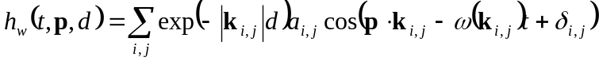 (3)
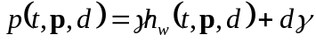 (4)
Здесь 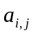 — коэффициенты модели Лонге-Хиггинса, определяются по спектру волнения, k — волновой вектор, 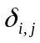— равномерно распределенные случайные фазы, 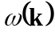 — дисперсионное соотношение для волн малой амплитуды,
γ — объемный вес воды, p — радиус-вектор произвольной точки в плоскости тихой воды.
Значения главных сил (1) и моментов (2) в каждый момент времени t позволяют определить пространственные линейную и угловую скорости перемещения судна. При этом модель (1–4) является достаточно удобной для целей интерактивной визуализации: она позволяет в реальном времени с достаточной точностью воспроизводить динамику МО с учетом всех шести степеней свободы.
Дополнительные сила и момент F_{ext} и M_{ext} в выражениях (1–2) используются для моделирования внешних воздействий (ветровой шквал, удар разрушающейся волны) и управляющих сил (перекладка руля, работа движителя). Как следствие, это позволяет придать задаче управления процессом визуализации в рамках модели (1–2) ясную физическую интерпретацию: нестационарные изменения режимов движения объекта (например, поворот на заданный курс) осуществляются путем приложения дополнительных сил, направление и интенсивность которых задается в сценарии модельного эксперимента или наблюдателем посредством манипулятора системы ВР.
Аналитическое вычисление значений выражений (1–2) при заданных характеристиках входных воздействий (4) возможно только для модельной формы корпуса, например, задаваемой эллипсоидом вращения. В общем случае при произвольной геометрии морского объекта соответствующие интегралы рассчитываются численно по квадратурным формулам типа Маркова с локально распределенными случайными узлами, перестраиваемыми на каждом шаге t. Такой подход позволяет компенсировать невязку, вызванную дискретным характером сетки, при аппроксимации непрерывно изменяющегося мгновенного профиля ватерлинии. Однако использование случайных сеток при интегрировании (1–2) приводит к численному дрейфу — незначительному, случайному на каждом шаге моделирования смещению судна под действием нескомпенсированных сил, возникающих по причине случайного распределения узлов. Тем не менее, эксперименты показали, что скорость численного дрейфа незначительная и на 1-2 порядка меньше характерных скоростей движения судна.
Дополнительным преимуществом использования случайных сеток является возможность эффективной балансировки вычислительной нагрузки при распараллеливании вычислений интегралов в (1) и (2) за счет рандомизации выбора узлов из общей памяти.

Порядок и принциы функционирования сервиса
Сервис моделирования динамики судна с 6 степенями свободы на нерегулярном волнении должен быть развернут на сервере оснащенным графическим процессором с поддержкой CUDA.
Сценарий численного эксперимента задается как текст на высокоуровневом языке программирования Lua. Сервис предоставляет ряд Lua-функций, которые позволяют описывать специфичную
В сценарии должны быть указаны параметры волнения (частота спектра, узость спектра, направленность волнения) и параметры судна (начальная позиция и скорость, водоизмещение, масса присоединенной жидкости, положение центра тяжести, модель для гидродинамических расчетов, параметры интегрирования и др.). В сценарии могут присутствовать управляющие объекты, такие как «таймеры» (выполняют заданное действие в заданный момент времени) и «задачи» (выполняют серию заданных действий в заданные моменты времени, с заданной переодичностью).
В сценарии доступны все текущие динамические характеристики судна и морского волнения, таким образом, их можно записывать в файл для последующего анализа, средствами пакетов математического моделирования (например, Scilab, который также может быть развернут на сервере).
Ниже представлен фрагмент текстового файла, который содержит результаты численного моделирования
:
1.200000 64.000000 -20.000000
0.258000 -179.999603 0.205201 0.021127 -0.026355 0.002650 -0.746554 -0.536695
0.508000 179.997162 0.653780 0.039482 -0.172804 0.006566 -0.801306 -0.593669
0.762000 179.996872 1.110705 0.045192 -0.479564 0.014348 -0.862055 -0.543375
1.012000 -179.994736 1.188477 0.045437 -0.904051 0.024192 -0.904725 -0.444577
1.262000 179.995300 0.717539 0.052865 -1.459997 0.033142 -0.915694 -0.233035
1.508000 -179.996368 -0.273725 0.040151 -2.126782 0.043043 -0.880221 -0.043016
1.758000 -179.973221 -1.542210 -0.014760 -2.890785 0.052557 -0.791270 0.091228
2.007999 -179.966782 -2.901747 -0.091905 -3.864434 0.060706 -0.628088 0.365592
2.257999 -179.974594 -3.738834 -0.140638 -4.925185 0.064556 -0.423312 0.623930
2.509998 -179.999710 -3.796627 -0.164644 -6.121253 0.065561 -0.203714 0.778709
2.760998 179.975433 -2.925778 -0.162799 -7.452604 0.065180 -0.023926 0.657316

Первая строка содержит параметры волнения, а все последующие — время, курс, крен, дифферент, координаты судна и высоту волны в точке, где находится судно.
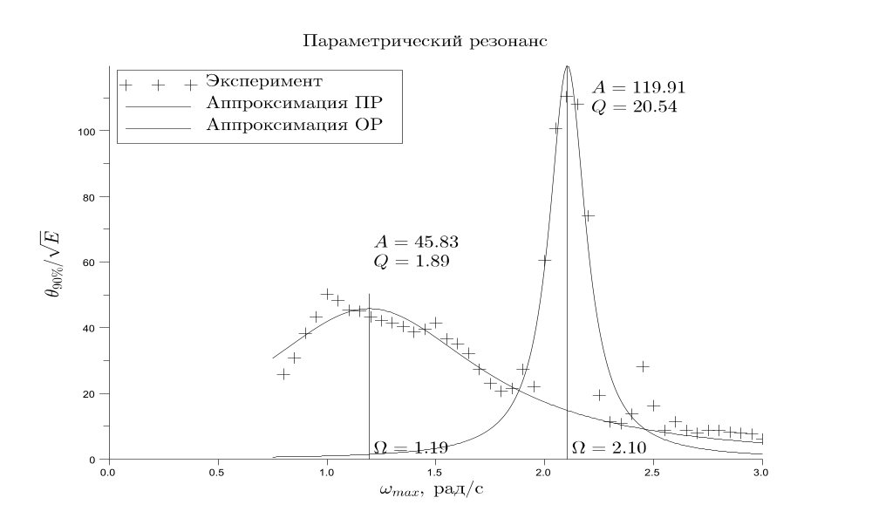
Рис. 1. АЧХ судна в режиме параметрического резонанса
бортовой качки лагом к волне

На рис. 1 представлены график результата численного моделирования основного и параметрического резонанса судна лагом к волне.

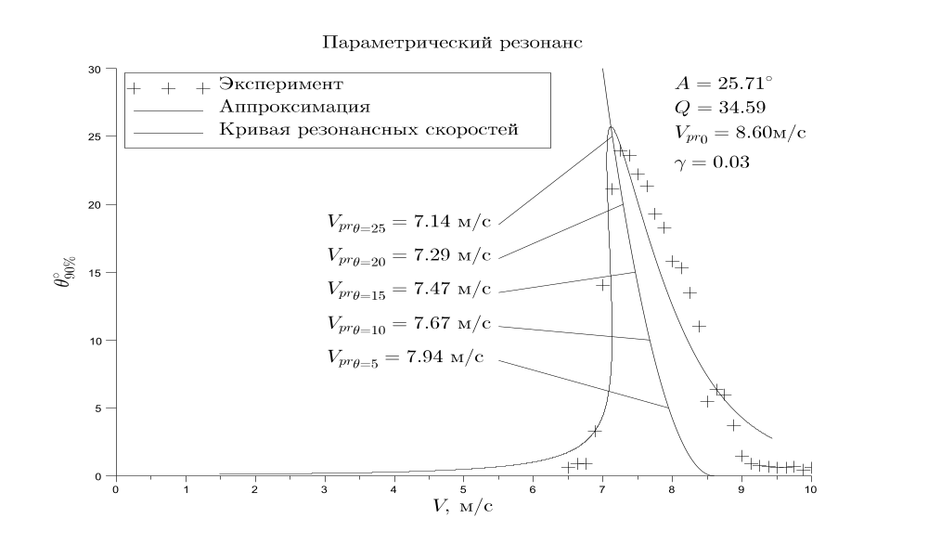
Рис. 2. АЧХ судна в режиме параметрического резонанса
бортовой качки на встречном волнении
На рис. 2 представлены график результата численного моделирования параметрического резонанса судна на встречном волнении. Следует отметить, что численная модель поведения судна на нерегулярном волнении позволяет моделировать в том числе и нелинейные эффекты. Один из которых — нелинейный резонанс — получен в ходе моделирование параметрического резонанс, который заключается в снижении резонансной скорости по мере увеличения амплитуды бортовых колебаний.

